**大连高校环境联盟工作网站**

**使用说明书**

2017年7月

目 录

1. 文档说明 3

2. 名词解释 4

3. 模块使用说明书 7

3.1典型模块 7

3.1.1游客与普通用户功能 7

3.1.2高级用户与管理员功能 9

3.2非典型模块 11

3.2.1登录模块 11

3.2.2注册模块 13

3.2.3网站首页 14

3.2.4了解我们模块 15

3.2.6个人中心模块 16

3.2.7用户管理模块 18

3.3活动预告及活动报名 21

# 文档说明

本文档为“大连高校环境联盟工作网站”（以下简称为“网站”）的使用说明书。

本网站基于JAVA、HTML、JavaScript等语言进行设计，前后端共计15，000行代码。网站前端使用纯静态的HTML,CSS实现页面的框架布局和样式渲染，对于其中的动态内容，用JS+AJAX动态调用后端的API接口完成数据获取及动态插入、显示。最大程度上降低前端后端耦合。后端则把网站的结构分为三个基本部分：模型（Model）、视图（View）和控制器（Controller）。模型（Model） 用于封装与应用程序的业务逻辑相关的数据以及对数据的处理方法。本文档对网站各模块的页面进行说明，并详细介绍系统使用方法。

根据需求，网站实现了其中各功能模块，即典型模块，登录模块、注册模块、网站首页、了解我们模块、个人中心模块、用户管理模块、活动预告子模块（活动报名功能）等。网站页面大小设置为1350*595像素，宽度一定，高度可根据内容多少不同而上下滚动。

# 名词解释

以下名词对应网站使用中的各个概念。

1. 网站的角色：本系统包含四种角色，权限从低到高依次为：游客、普通用户、高级用户、管理员。
2. 游客：网站使用者，为未登录的用户，只允许浏览相关基础模块。
3. 普通用户：网站使用者，相比游客，此类用户仅可以浏览内部栏目，下载内部资源。普通用户需要登录本系统。
4. 高级用户：网站使用者，拥有普通用户所有的功能，除此之外还可对相应模块文章进行有关操作（包括增、删、改、查等操作），可查看活动报名的人员名单，可进行资源上传等功能。高级用户需要登录本系统。
5. 管理员：网站使用者，拥有高级用户所有的功能，相比高级用户，此类用户还可以进行用户管理，如将普通用户提升为高级用户，将某高级用户降级为普通用户，删除某用户，设置注册时的邀请码等。管理员需要登录本系统。
6. 内部用户：普通用户和高级用户的统称。
7. 网站模块：网站共包含首页、了解我们、活动、科普知识、内部活动、培训、公示、个人中心以及用户管理等，网站模块简称模块。
8. 子模块：网站中每个网站模块都包含二级模块内容，为了与一级网站模块名称区分，在此称为子模块。例如，科普知识模块，包括项目知识和公益知识两个子模块。
9. 基础模块：当用户以游客身份访问本系统时，可浏览的模块，包括首页、了解我们、活动和科普知识四个模块。
10. 扩展模块：当用户以非游客身份浏览网站时可以额外访问到的模块，包括内部活动、培训、公示和个人中心四个模块，管理员还可以访问到用户管理模块。
11. 典型模块：网站中活动、科普、内部活动、培训、公示等模块拥有相似的结构与功能，这几个模块称为典型模块。各网站角色对典型模块的操作方法基本一致。在活动模块的活动预告子模块中，还额外包括活动报名及相关统计功能。
12. 非典型模块：不属于典型模块的模块，包括登录模块、注册模块、网站首页、了解我们模块、活动预告子模块（活动报名功能）、个人中心模块、用户管理模块七个部分。
13. 登录模块：用户输入账号、密码进行登录，从而确定角色。
14. 注册模块：游客可进行注册，成为内部用户。
15. Ueditor：当用户以高级用户或管理员角色登录本系统时，在了解我们模块、典型模块中，对文本进行编辑，排版的区域，包括操作按钮栏与文本编辑区。
16. 活动预告子模块：在一个活动发布后，各角色用户可以对该活动进行报名，高级用户与管理员可以获得参加者的名单与其详细信息。
17. 了解我们模块：在了解我们模块，对其中子模块中的内容进行添加，修改，删除等。
18. 个人中心模块：内部用户和管理员对自己的个人信息进行管理，用户可以查看到自己当前的用户名、邮箱等信息，也可对用户名、密码进行的更改。
19. 用户管理模块：只有管理员具有的功能，可实现对普通用户的升级，高级用户的降级，内部用户的删除以及邀请码的设置。

# 模块使用说明书

系统架构如图1所示。用户首先以游客身份进入网站，只能浏览相应的基础模块。通过登录，以一定角色进入网站，拥有该角色相应的功能。

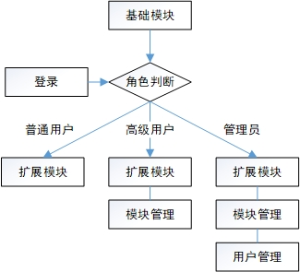

图1系统架构

本部分将从典型模块与非典型模块两个部分对相关操作进行介绍。

## 3.1典型模块

网站中活动、科普知识、内部活动、培训、公示等模块都是以典型模块为基础实现相应功能。在典型模块中，根据用户登录角色的不同，具有的功能也有所不用。接下来，以活动模块中的槐盟新闻子模块对本部分进行介绍。

### 3.1.1游客与普通用户功能

当用户以游客或普通用户角色登录后，典型模块如图2所示

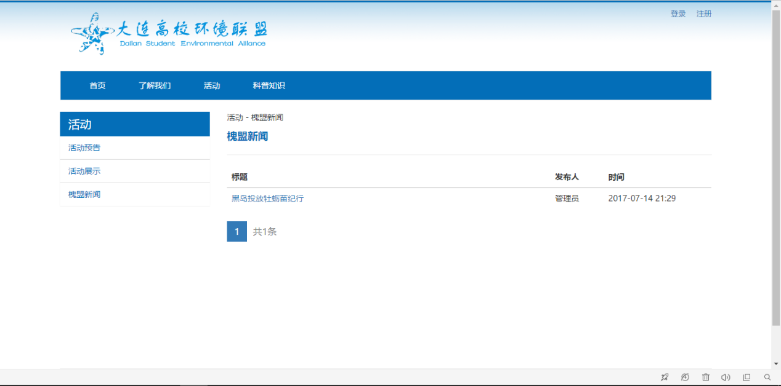

图2 游客、普通用户角色下的槐盟新闻子模块

在典型模块中包含了一个列表，列表中包括文章题目、文章发布者以及文章发布时间，在其下方是一个分页，当该模块中文章条目超过10条后，之前的新闻会被排到下一页。如果想要查看文章的详细内容，点击文章的标题即可，如图3。

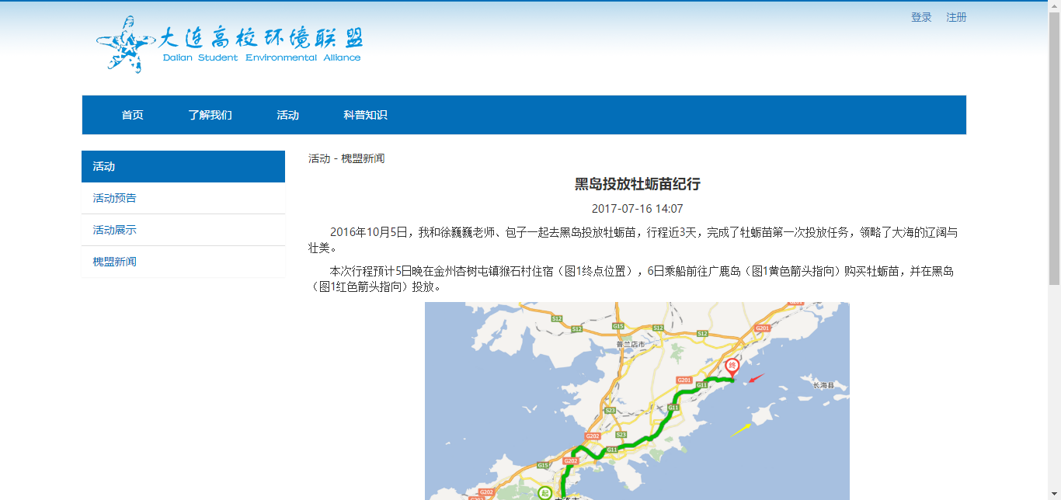

图3 文章详细内容页面

### 3.1.2高级用户与管理员功能

当以高级用户或者管理员角色登录网站后，典型模块如图4所示。

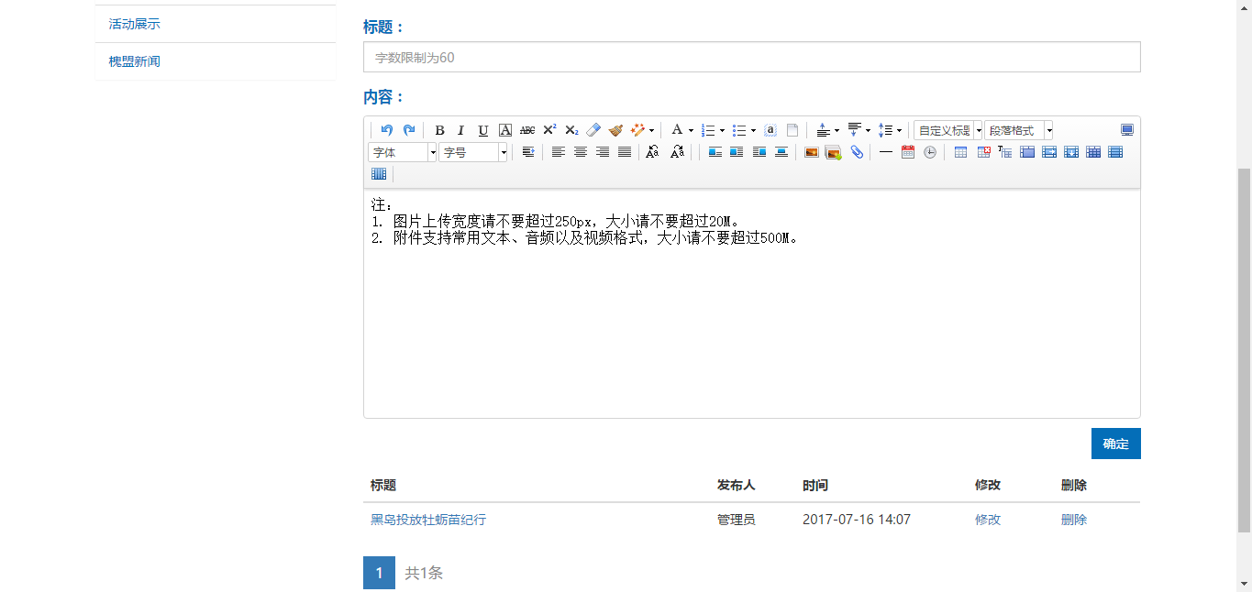

图4 高级用户、管理员角色下的槐盟新闻子模块

I．Ueditor的使用

Ueditor头部的操作按钮栏如图5所示。



图5 Ueditor头部操作按钮栏

第一行中的操作从左到右分别为：撤销；重做；加粗；斜体；下划线；字符边框；删除线；上标；下标；清除格式；格式刷；自动排版；字体颜色；有序列表；无序列表；全选；清空文档；段前距；段后距；行间距；自定义标题；段落格式；全屏。

第二行中的操作从左到右分别为：字体；字号；首行缩进；居左对齐；居中对齐；居右对齐；两端对齐；字母大写；字母小写；图片默认嵌入；图片左浮动；图片右浮动；图片居中；单图上传；多图上传；附件；分割线；日期；时间；插入表格；删除表格；表格前插入行；合并多个单元格；向右合并单元格；向下合并单元格；完全拆分单元格；拆分成行。

第三行中的操作为拆分成列。

其中各按钮详尽的使用方法与演示请见网站<http://ueditor.baidu.com/website/document.html>

对于本网站中的Ueditor，请注意图片上传宽度请不要超过250px，大小请不要超过20M。附件支持常用文本、音频以及视频格式，大小请不要超过500M。

II．操作说明

增加文章：

在标题框中填写标题内容，在Ueditor中编辑内容，编辑完成后，点击“确定”按钮，即可完成文章的增加。注意，标题长度小于60，点击确定时，标题内容与Ueditor中的内容不能为空。

删除文章：

如图4所示，点击“删除”按钮，即可完成相应文章的删除。

修改文章：

如图4所示，点击“修改”按钮，在标题框，Ueditor中即可显示文章原来的内容，在此基础上进行修改，修改完毕后，点击“确定”按钮，即可完成对文章的修改。

查看文章：

点击文章标题，即可查看文章的详细内容。

页码说明：

当文章条目超过十条时，按修改时间排序，先前的文章会被排到下一页，简单而言，页面条目容量为10。

## 3.2非典型模块

此部分包括了对非典型模块的介绍，包含登录模块、注册模块、网站首页、了解我们模块管理、个人中心模块以及用户管理模块六个部分。

### 3.2.1登录模块

系统登录模块如图6所示。

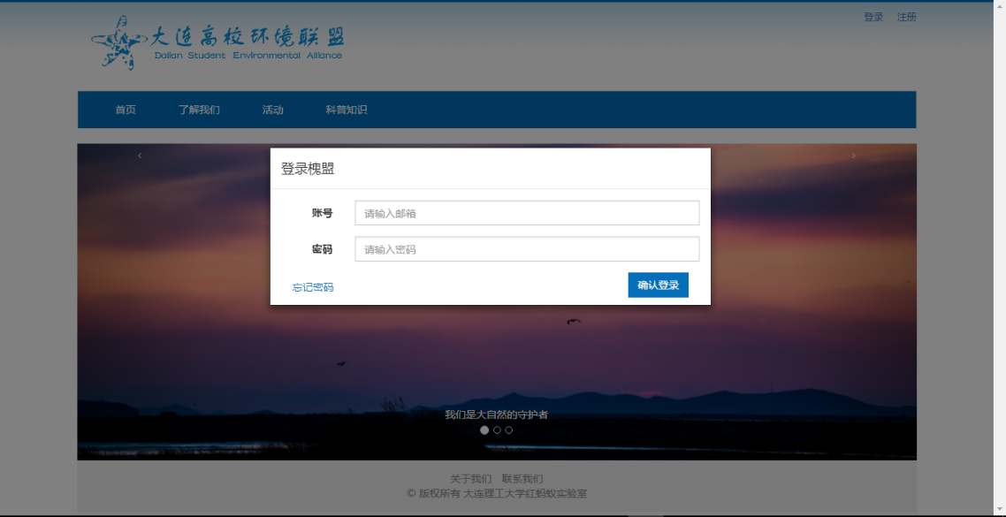

图6 登录模块页面

如图6所示，当用户点击右上角的“登录”按钮时即可弹出登录模态框。输入注册时的邮箱和密码后，点击“确认登录”按钮，若验证成功可跳转至网站首页，且在导航栏中显示出相应的扩展模块，右上角显示“欢迎你+用户名”和“注销”按钮，如图6所示，即为当以普通用户或高级用户登录成功后的首页。

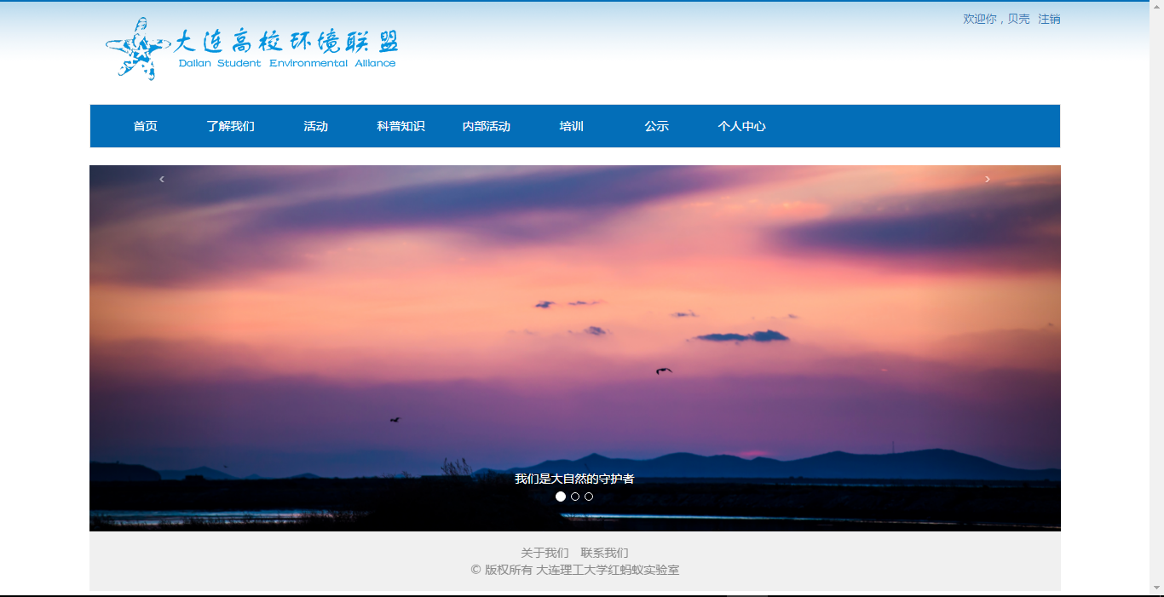

图7 以普通用户或高级用户身份登录成功后的首页

当点击“登录”按钮模态框弹出后，若不想登陆，可点击页面非模态框部分或按键盘“ESC”键退出。

当登录成功后，点击右上角的“注销”按钮即可返回游客角色。

当用户忘记密码时，可通过点击“忘记密码”按钮进行登录，在提示下填写注册时的邮箱，如图8，便可在邮箱中获得一个密码，用此密码登录，然后可在个人中心中更改密码。

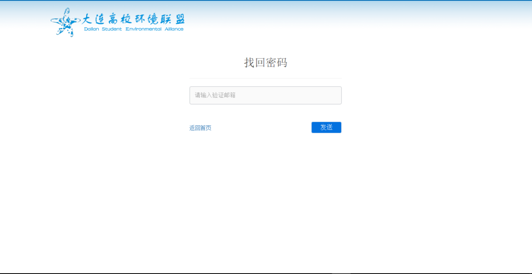

图8 忘记密码页面

### 3.2.2注册模块

如果用户想成为内部成员，可通过注册的方式来实现。

点击右上角的“注册”按钮即可进入注册页面，如图8所示。

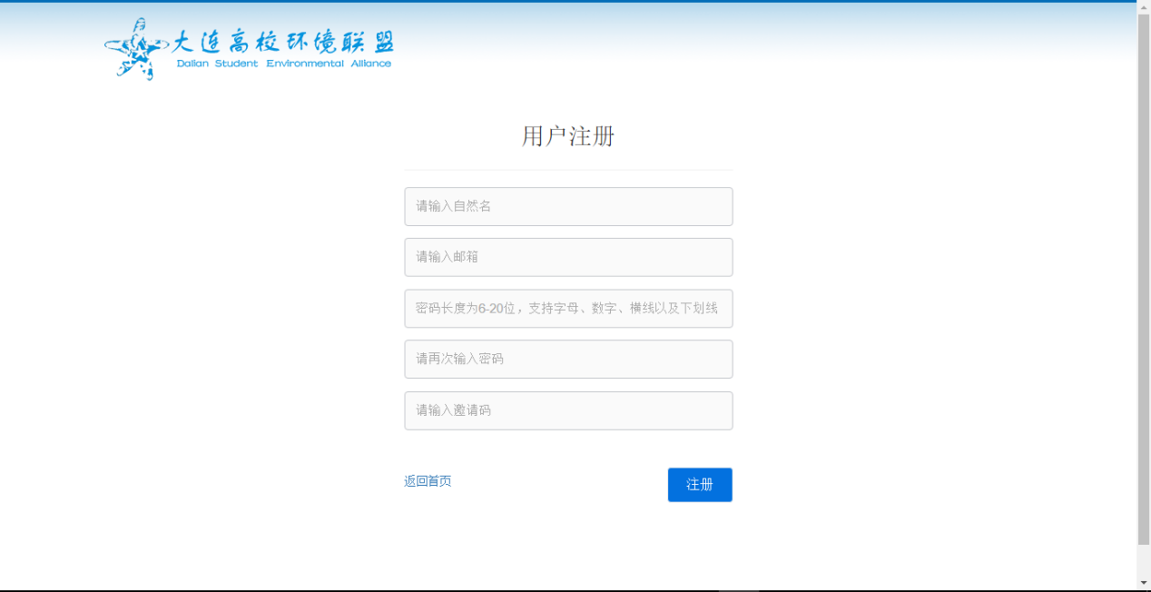

图9 系统注册模块页面

按提示填写信息即可完成注册。在填写时请注意，自然名支持中文、英文，但长度小于20位；每个邮箱仅能注册一个账号，所以邮箱处须填写格式正确且未被注册过的邮箱；密码长度为6到20位，支持字母、数字、横线以及下划线；邀请码由管理员设置，可询问网站管理员，进而进行填写，且确保在英文输入法下填写。

若注册成功，可按提示跳转至网站首页，此时您已处于登录状态，且角色为普通用户。

### 3.2.3网站首页

网站首页，如图10所示。

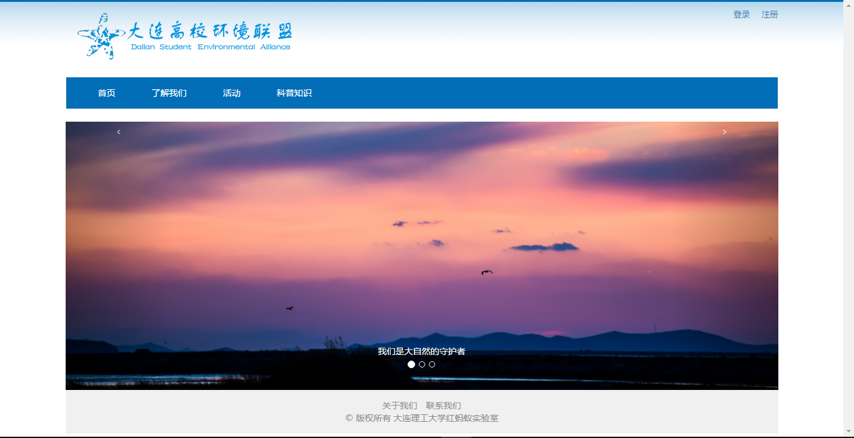

图10 网站首页页面

如图10所示，首页最上方为banner图片；首页左上角为网站名称，右上角有“登录”、“注册”按钮，当登录成功后，按钮会变为“欢迎你+用户名”和注销，点击“欢迎你+用户名”可链接到用户的个人中心，点击“注销”按钮即可返回游客角色，“登录”与“注册”的功能前面已详细讲解，在此不做赘述；下面蓝条状的为导航栏，可链接到各个模块；接下来是一个3层的轮播，其中包含背景图与标题，可对“槐盟”进行简单的宣传，对活动进行一个简单的展示。页面最下方是footer，显示版权等信息等。

### 3.2.4了解我们模块

（1）模块概况

在了解我们的模块中有三个子模块，分别为槐盟简介、项目介绍和联系我们，高级用户和管理员可以对三个子模块中的内容进行编辑，如图11，以槐盟介绍子模块为例。

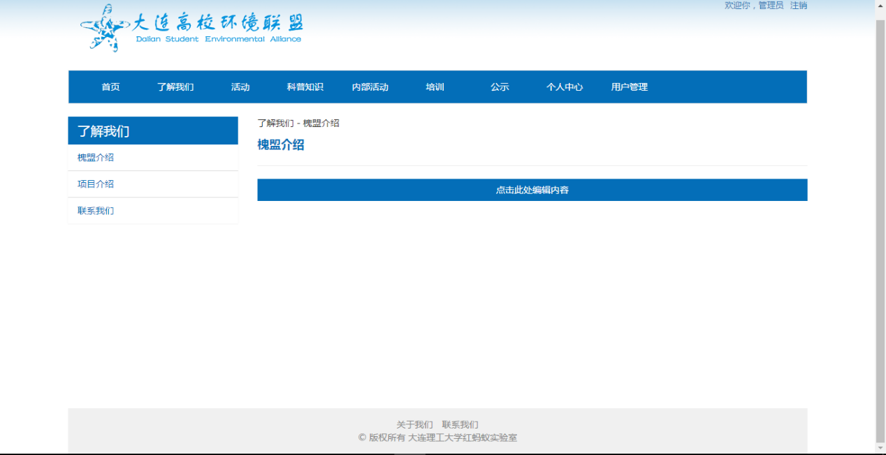

图11 槐盟介绍子模块页面

（2）了解我们模块管理操作说明

如图11，点击“点击此处编辑”按钮，即可进入编辑页面如图12。

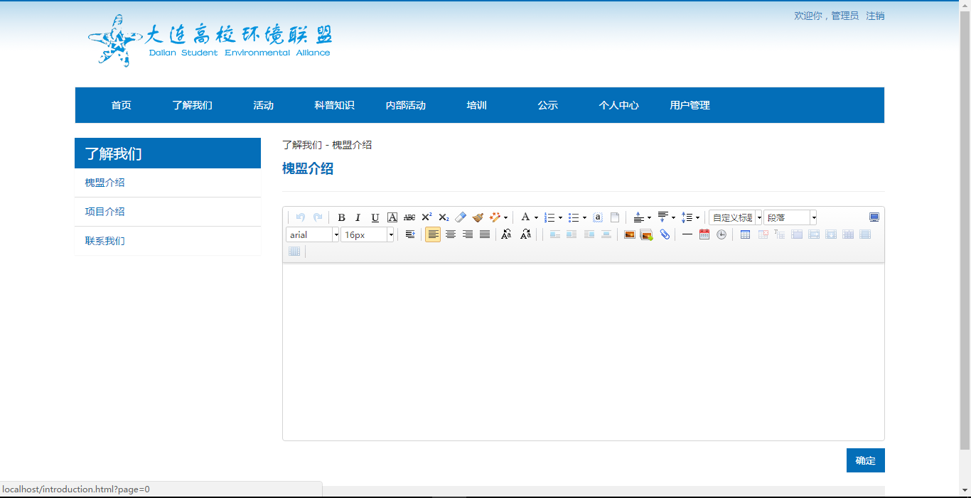

图12 槐盟介绍子模块编辑页面

在编辑框中添加内容，配合使用头部的按钮进行排版。在内容编辑完成后，点击“确定”按钮，即可完成对编辑内容的保存，如需进行修改，只需重新点击“点击此处编辑”，即可再次编辑、修改内容。

### 3.2.6个人中心模块

当用户登录后（无论是普通用户，高级用户还是管理员），在导航栏中会发现“个人中心”按钮，点击即可进入个人中心模块，以管理员角色为例，如图13所示。其中包含两个子模块，个人信息与信息修改。

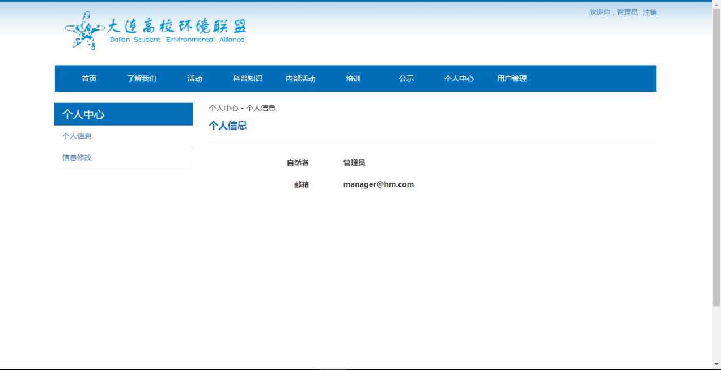

图13 个人中心模块页面

在个人信息子模块中，用户可以看到自己的个人信息，包括用户名和邮箱。

信息修改子模块如图14所示。在此子模块中，用户可以修改自己的用户名，修改自己的登录密码。按提示信息，即可完成相应操作。注意，用户名和密码的修改时，修改的内容应符合注册时的条件（填写信息不正确时会给予提示），即用户名长度要小于20，支持中文、英文；密码长度为6到20。新密码可与原密码相同。

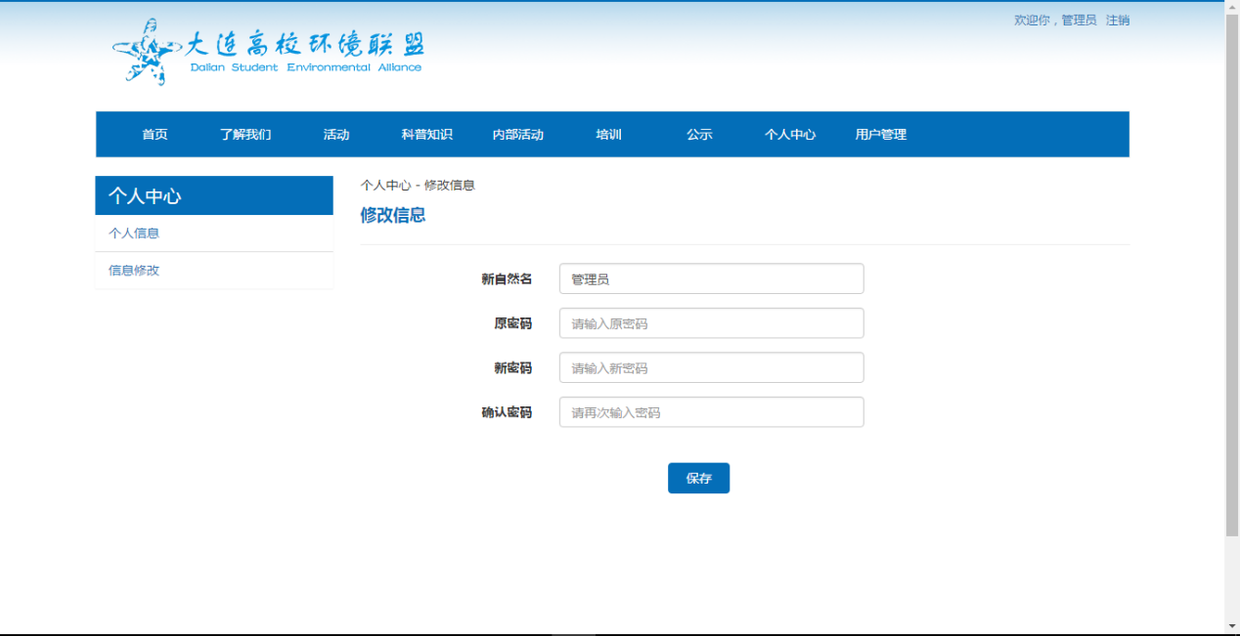

图14 信息修改子模块页面

### 3.2.7用户管理模块

（1）模块概述

本模块只对管理员可见。管理员可通过本模块进行普通用户的升级，高级用户的降级，用户删除工作以及邀请码的设定。本模块页面如图15所示。用户共分为2类，即两种角色：普通用户、高级用户。其中高级用户角色需要管理员升级普通用户生成，游客角色不需要进行管理。

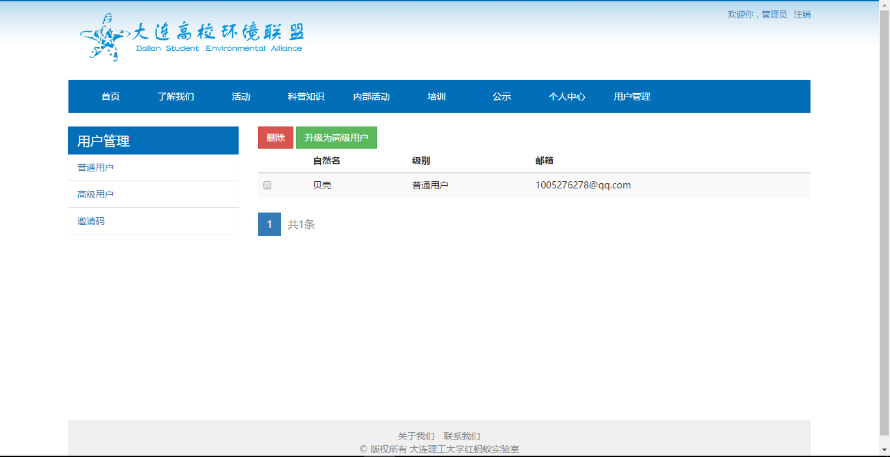

图15 普通用户管理

I．用户升降级与删除

如图15所示，该模块页面中出现了普通用户成员的列表，在左面的选框中点击勾选想要操作的普通用户，然后在上端点击“删除”按钮，即可完成对该用户的删除工作；点击“升级为高级用户”按钮，即可完成对该用户的升级。点击左侧导航栏的“高级用户”，即可进入高级用户的管理，如图16，同理，在左面的选框中点击勾选你要操作的高级用户后，点击上端的“删除”或“降级为普通用户”，即可完成相应的操作。

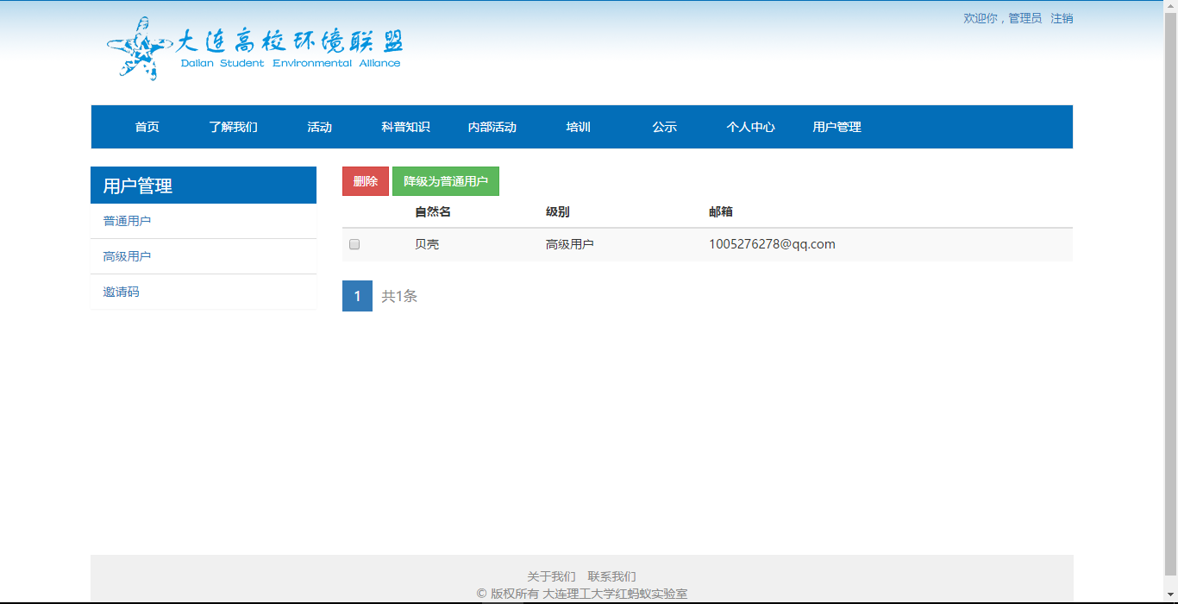

图16 高级用户管理

II．邀请码的设定

在用户注册中，需要填写“邀请码”这一栏目，该邀请码即可在此子模块中进行设定，如图17。按提示填写邀请码，设置截止日期，即可完成该部分操作。请注意，截止日期的获取时间是根据当前电脑的系统时间来确定，因此在设定之前请确保系统时间准确。截止时间截止到所选日期的23:59:59，例如所选日期为2017年1月1日，则截止到2017年1月1日23时59分59秒。在填写邀请码时请确保在英文输入法下。

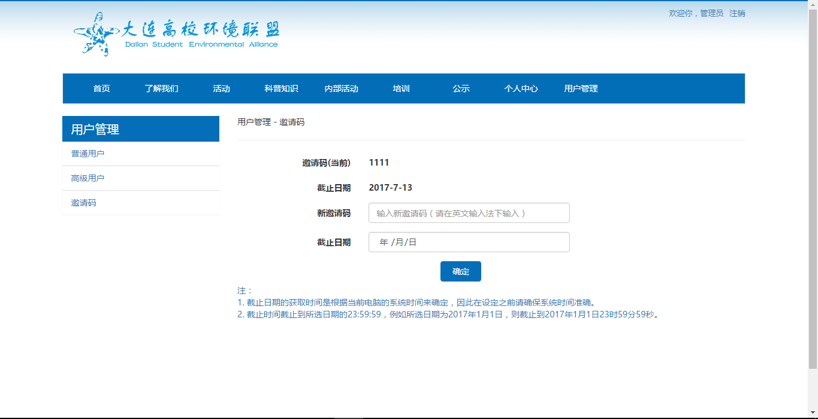

图17 邀请码设置

## 3.3活动预告及活动报名

（1）模块概述

在活动预告子模块中，除了包含对活动的增、删、改、查等基本操作外，还包含活动报名的功能。当一个活动发布后，任何人都可以对某一活动进行报名，只需填写一些必要的信息，即可完成报名。活动预告子模块的活动报名功能意在使管理者更好地举行活动并对活动管理。

（2）模块结构与基本操作说明

由于在活动模块的活动预告子模块中包含活动报名功能，因而该子模块相比之前所提及的典型模块的页面样式有一些区别，如图18。

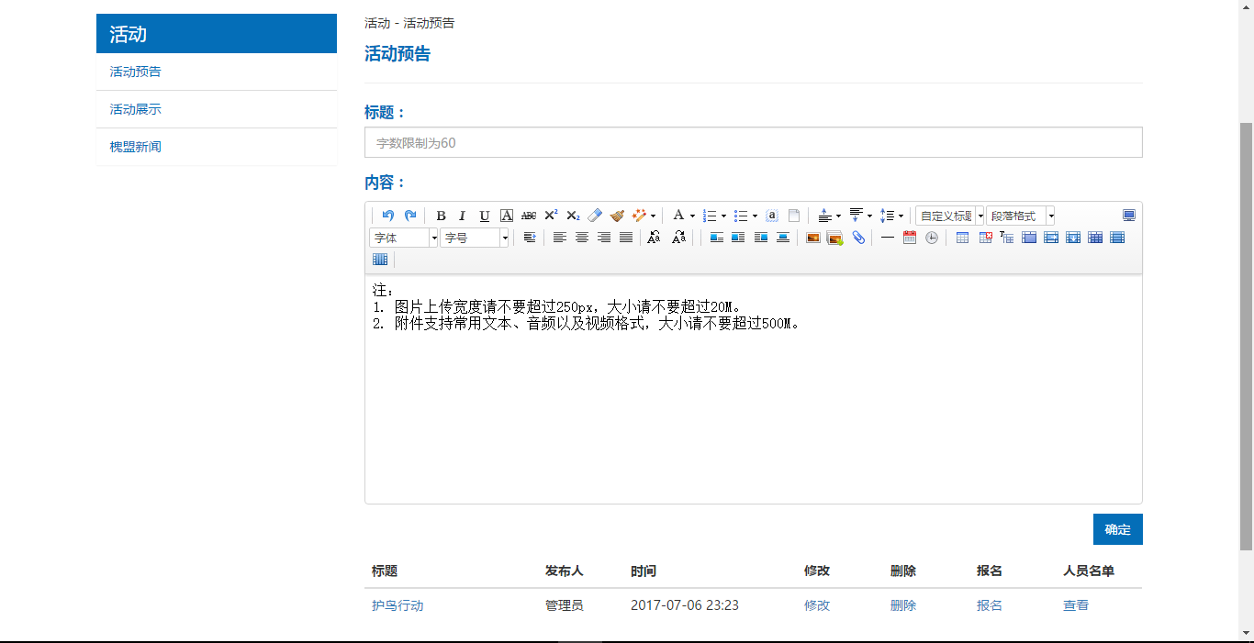

图18 活动预告子模块

可以看到，相比于图4，图18中底部表头中多了两个属性，报名与人员名单。“报名”按钮将在后文提及，在此不作详述；人员名单中的“查看”按钮，点击之后即可查看该活动的人员报名情况，如图19。

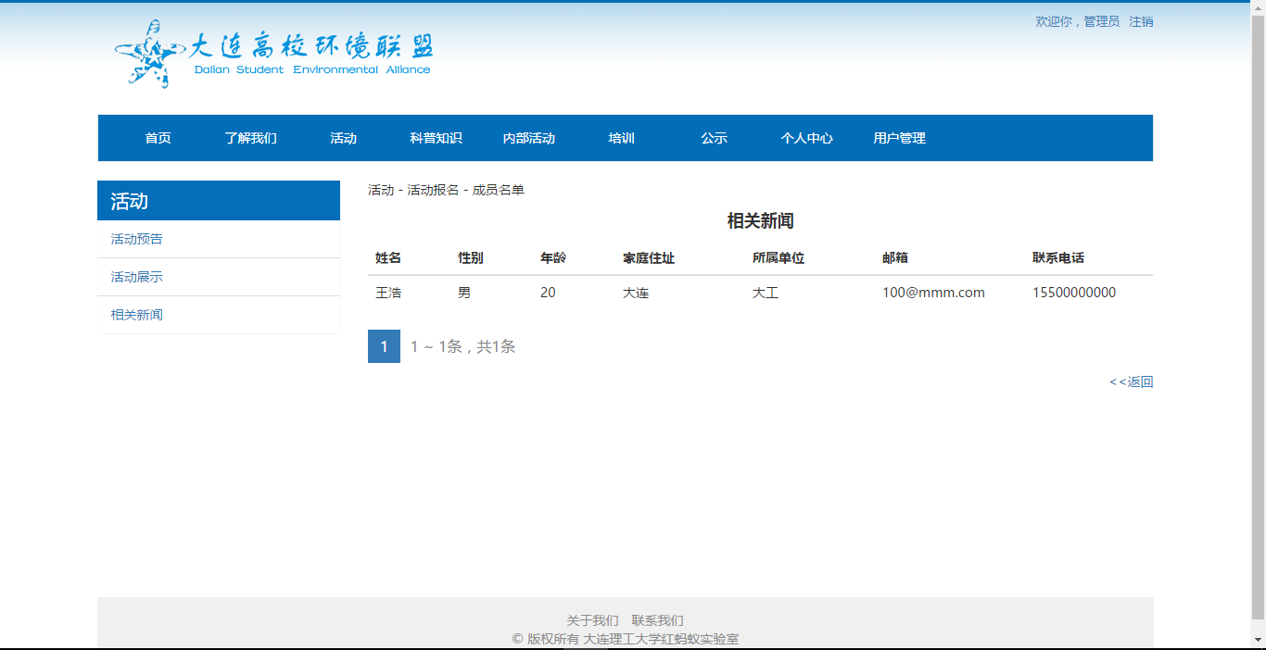

图19 查看人员名单页面

点击返回，即可返回。

在此模块（活动预告子模块）中，对于文章的增、删、改、查以及页码与之前典型模块中所提及的相同，在此不做赘述。

（3）活动报名操作说明

当用户进行活动报名时，需点击活动模块中的活动预告子模块，进入到页面后，浏览活动列表，点击想要报名的活动标题进入活动的详细信息页面，如图20，此时，在文章正文的右下角，会发现一个“我要报名”按钮。

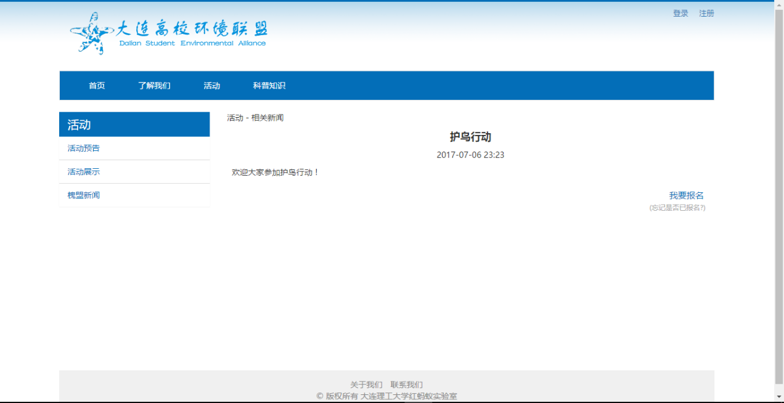

图20 活动报名页面

点击“我要报名”按钮即可进行报名。点击之后首先会看到一个协议，如图21，起初“确定”按钮是不能够点击的，当勾选上“我同意免责声明要求”后，会发现“确定”按钮可以进行点击，点击之后，便可进入信息填写页面，如图22。

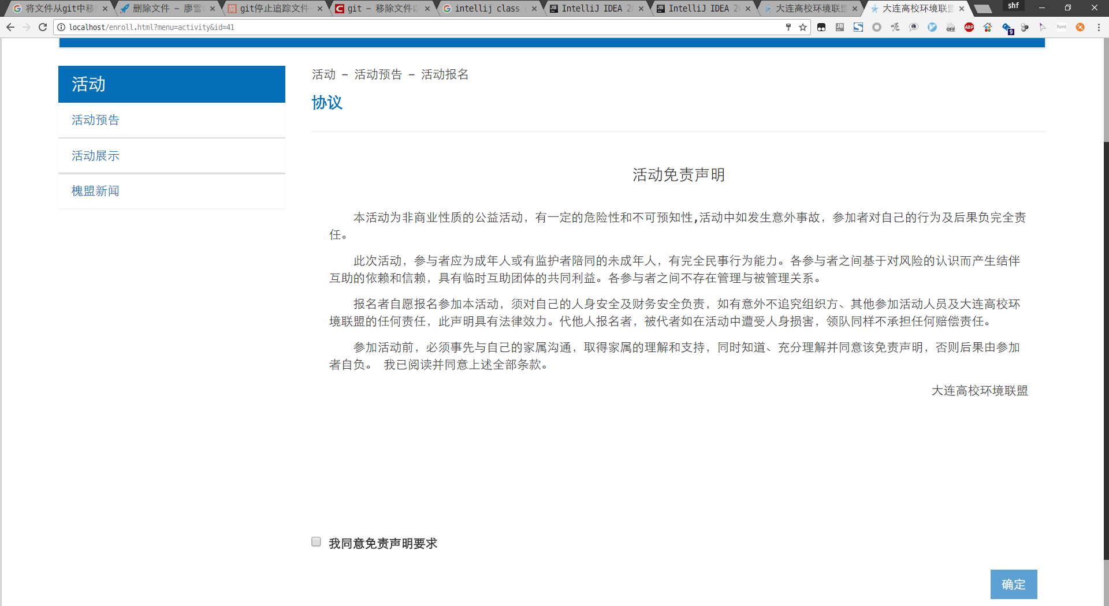

图21 活动协议页面

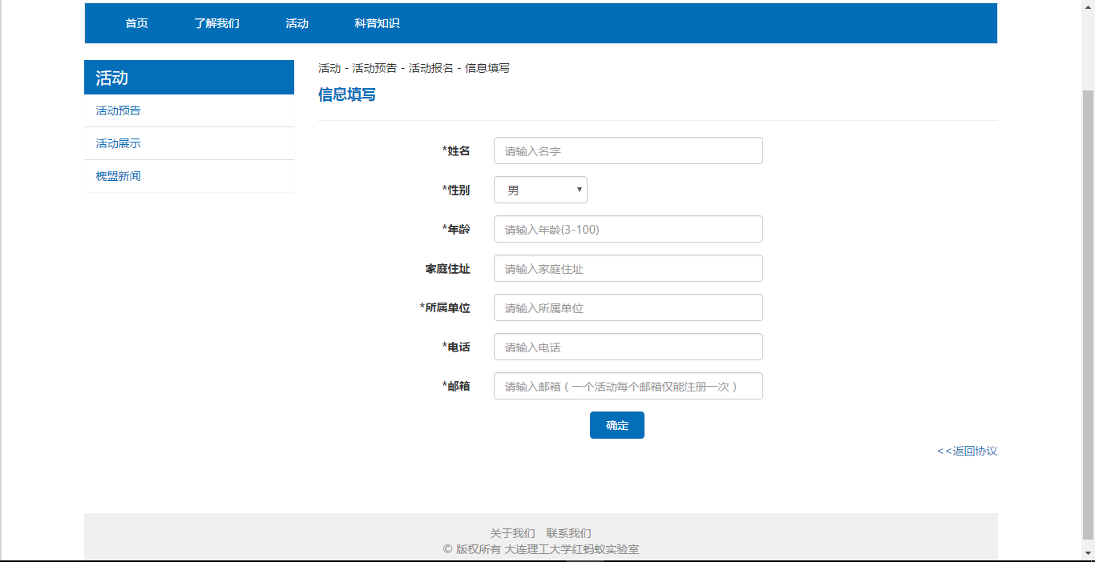

图22 信息填写页面

按提示填写信息即可完成报名。在填写时请注意，带星项目为必填选项，填写姓名时，可中文可英文但不可中英混写，中文名字长度为2到7位，英文名字没有长度限制；填写年龄时，请注意年龄范围为3到100岁；家庭地址、所属单位没有限制；电话支持数字、空格、中英文小括号、横线以及加号；在填写邮箱时请注意，每个邮箱每个活动仅能注册一次，因此在填写时请输入格式正确且未被报名过该活动的邮箱。

若想重新阅读协议，可以点击“返回协议”按钮。

高级用户与管理员报名时可以像之前所提及到的进入到活动的详细信息页面，点击右下角的“我要报名”按钮进行报名，也可以在活动预告子模块中点击“报名”按钮，如图23，直接进入协议页面。其余流程与之前所提到的相同，在此不做赘述。

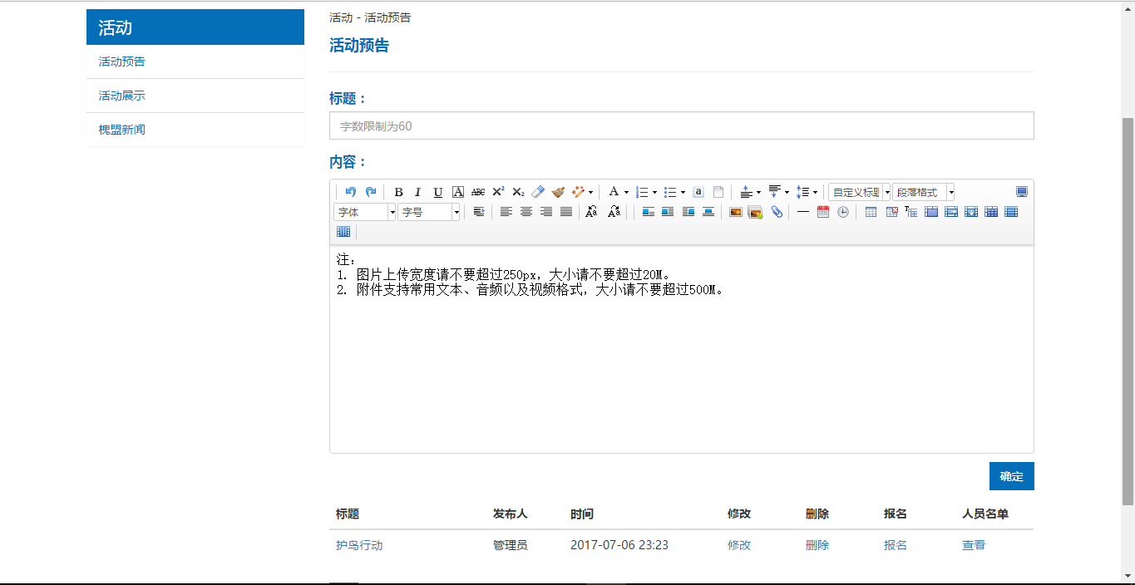

图23 高级用户、管理员角色的活动预告模块页面

若忘记了是否已报名某活动，网站提供了活动报名查询接口。选好你要查询报名的活动，进入活动的详细信息页面如图20，你会发现正文的右下角还有一行灰色的小字，“忘记是否已报名”。点击即可进入查询页面，如图24。

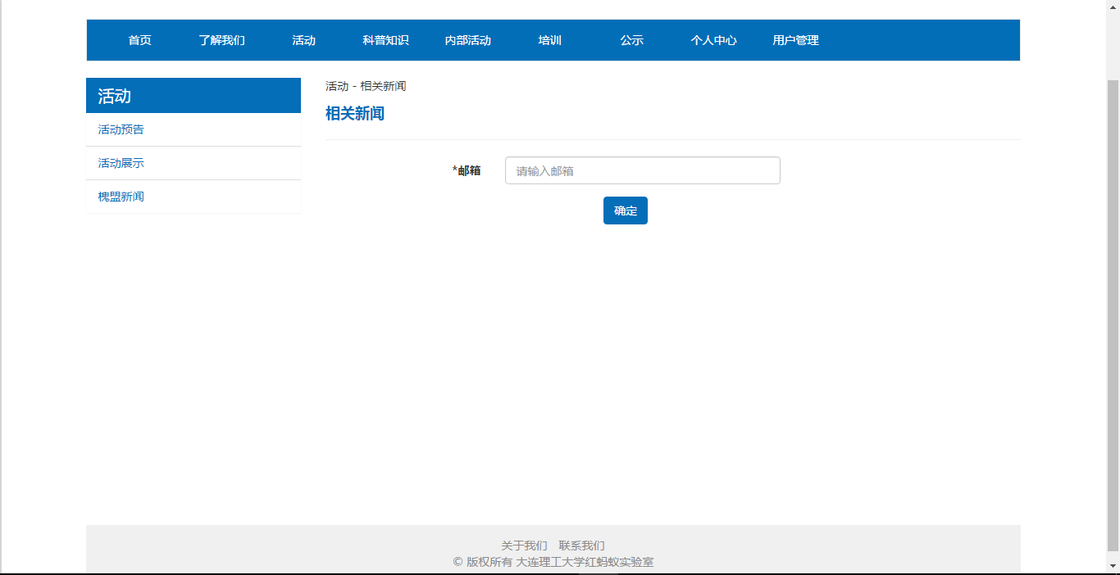

图24 查询是否已报名某活动页面

输入报名时使用的邮箱，点击“确定”按钮，即可得到是否已报名的结果。